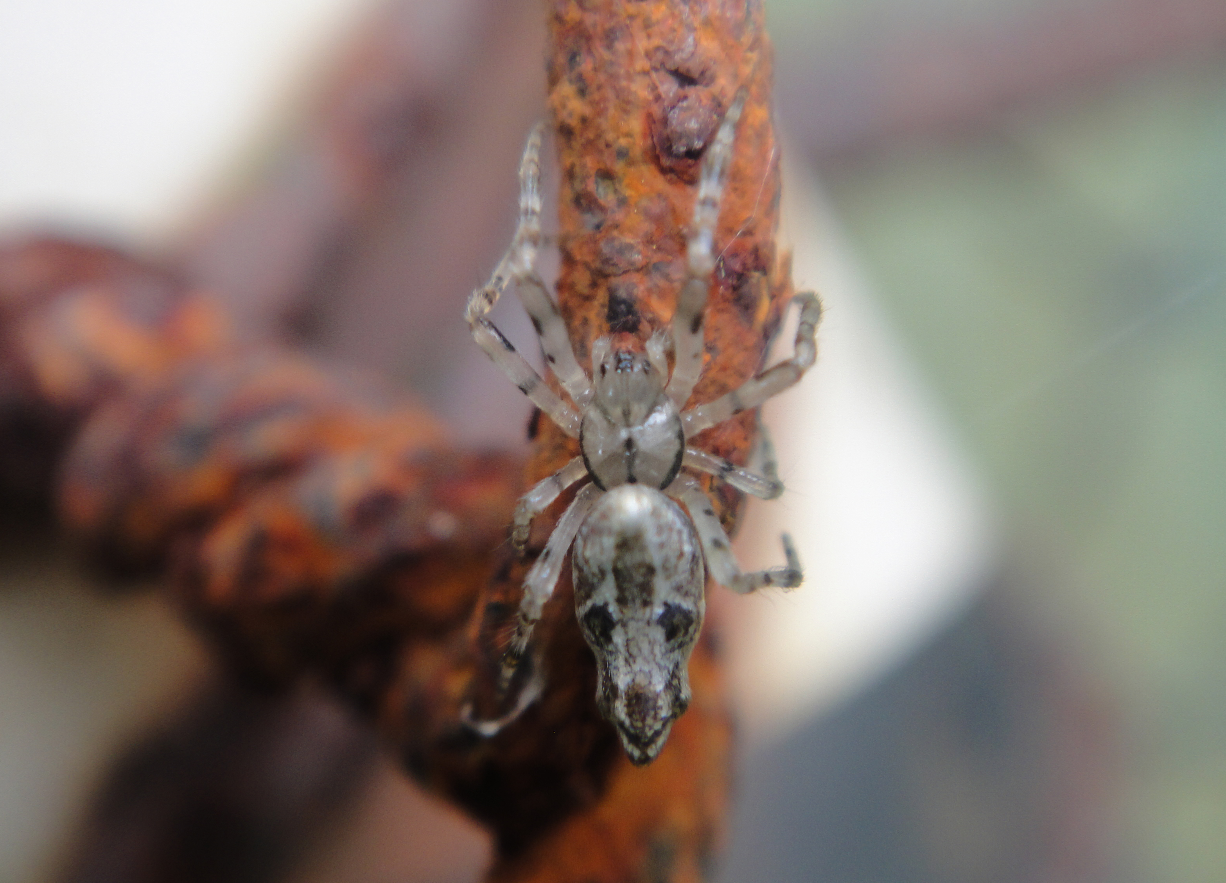
日本塵蛛
科 別：蜘蛛目金蛛科塵蛛屬
拉丁學名：Cyclosa japonica Boes.et Str., 1906
英 文 名：
四縣腔名：日本塵蜘蛛(ngịt bùn ciin dí dú)
海陸腔名：日本塵蜘蛛(ngit bún chin dì dù)
六堆地區名：日本塵蜘蛛(ngịt bùn ciin dí dú)

